2004年全国初中数学联合竞赛试题
第一试
一、选择题
1．已知abc≠0，且a+b+c=0, 则代数式的值是（ ）
(A) 3 (B) 2 (C) 1 (D) 0
2．已知p,q均为质数，且满足5p²+3q=59，则以p+3,1-p+q,2p+q-4为边长的三角形是（ ）
(A) 锐角三角形 (B) 直角三角形 (C) 钝角三角形 (D) 等腰三角形
3． 一个三角形的边长分别为a,a,b，另一个三角形的边长分别为b,b,a，其中a>b，若两个三角形的最小内角相等，则的值等于（ ）
(A) (B) (C) (D)
4．过点P(-1,3)作直线，使它与两坐标轴围成的三角形面积为5，这样的直线可以作（ ）
(A) 4条 (B) 3条 (C) 2条 (D) 1条
5．已知b²-4ac是一元二次方程ax²+bx+c=0(a≠0)的一个实数根，则ab的取值范围为（ ）
(A) (B) (C) (D)
6．如图，在2×3矩形方格纸上，各个小正方形的顶点称为格点，则以格点为顶点的等腰直角三角形的个数为（ ）
(A) 24 (B) 38 (C) 46 (D) 50

二、填空题:
1．计算= .
2．如图ABCD是边长为a的正方形，以D为圆心，DA为半径的圆弧与以BC为直径的半圆交于另一点P，延长AP交BC于点N，则= .
3．实数a,b满足a³+b³+3ab=1,，则a+b= .
4．设m是不能表示为三个合数之和的最大整数，则m= .

第二试（A）
已知方程x²-6x-4n²-32n=0的根都是整数，求整数n的值．

二、 已知如图，梯形ABCD中，AD∥BC, 以两腰AB,CD为一边分别向两边作正方形ABGE和DCHF，设线段AD的垂直平分线l交线段EF于点M，EP⊥l于P，FQ⊥l于Q．
求证：EP=FQ．

三、已知点A(0,3)，B(-2,-1)，C(2,-1) P(t,t²)为抛物线y＝x²上位于三角形ABC内（包括边界）的一动点，BP所在的直线交AC于E， CP所在的直线交AB于F。将表示为自变量t的函数．

第二试（B）
已知方程x²-6x-4n²-32n=0的根都是整数，求整数n的值．

二、已知如图，梯形ABCD中，AD∥BC, 以两腰AB,CD为一边分别向两边作正方形ABGE和DCHF，设线段AD的垂直平分线l交线段EF于点M．
求证：M为EF的中点．

三、已知点A(0,3)，B(-2,-1)，C(2,-1) P(t,t²)为抛物线y＝x²上位于三角形ABC内（包括边界）的一动点，BP所在的直线交AC于E， CP所在的直线交AB于F．将表示为自变量t的函数．

第二试（C）
已知方程x²-6x-4n²-32n=0的根都是整数，求整数n的值．

二、 已知如图，梯形ABCD中，AD∥BC, 以两腰AB,CD为一边分别向两边作正方形ABGE和DCHF， 连接EF，设线段EF的中点为M．
求证：MA=MD．

三、已知点A(0,3)，B(-2,-1)，C(2,-1) P(t,t²)为抛物线y＝x²上位于三角形ABC内（包括边界）的一动点，BP所在的直线交AC于E， CP所在的直线交AB于F．将表示为自变量t的函数．

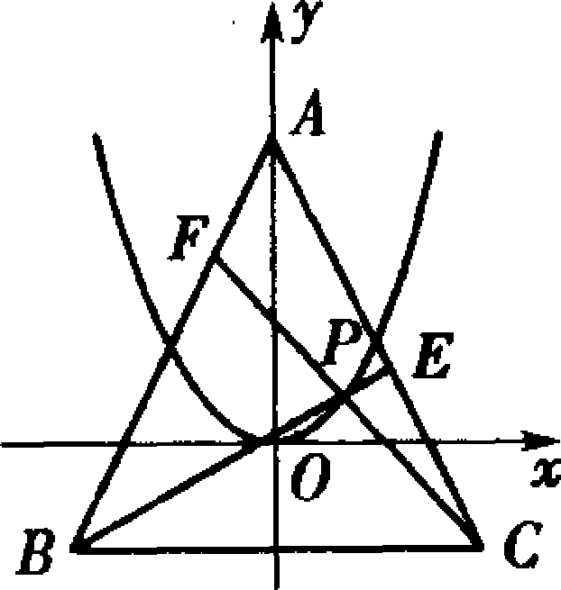

2004年全国初中数学联赛试题参考答案
一试
一．ＡＢＢＣＢＤ
二．1． 2． 3．1或-2 4．17
二试
一． -18，-8，0，10
二． （略）
三．
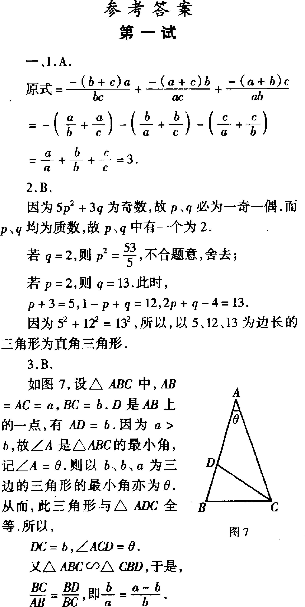
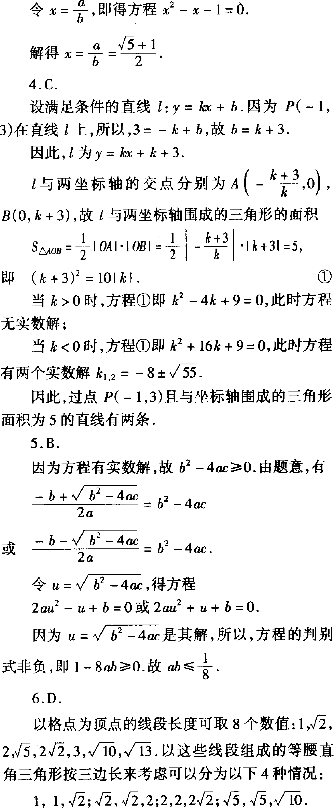
下面按斜边长分类进行计数．
(1)当斜边长为$\sqrt{2}$ 时，斜边一定是小正方形的对角线，这样的线段有12条，每条这样的线段对应着两个等腰直角三角形，共有2×12=24个．
(2)当斜边长为2时，图形中长为2的线段有10条，其中有6条在2×3矩形的四周上，每条这样的线段对应着一个等腰直角三角形；另有4条在2×3矩形的内部，每条这样的线段对应着两个等腰直角三角形．共有6+2×4=14个，
(3)当斜边长为2$\sqrt{2}$ 时，斜边一定是2×2正方形的对角线，这样的线段有4条，每条对应着两个等腰直角三角形，共有2×4=8个．
(4)当斜边长为$\sqrt{\text{10}}$时，这样的线段有4条，每条对应着一个等腰直角三角形，共有4个．
因此，以格点为顶点的等腰直角三角形的个数为24+14+8+4=50．
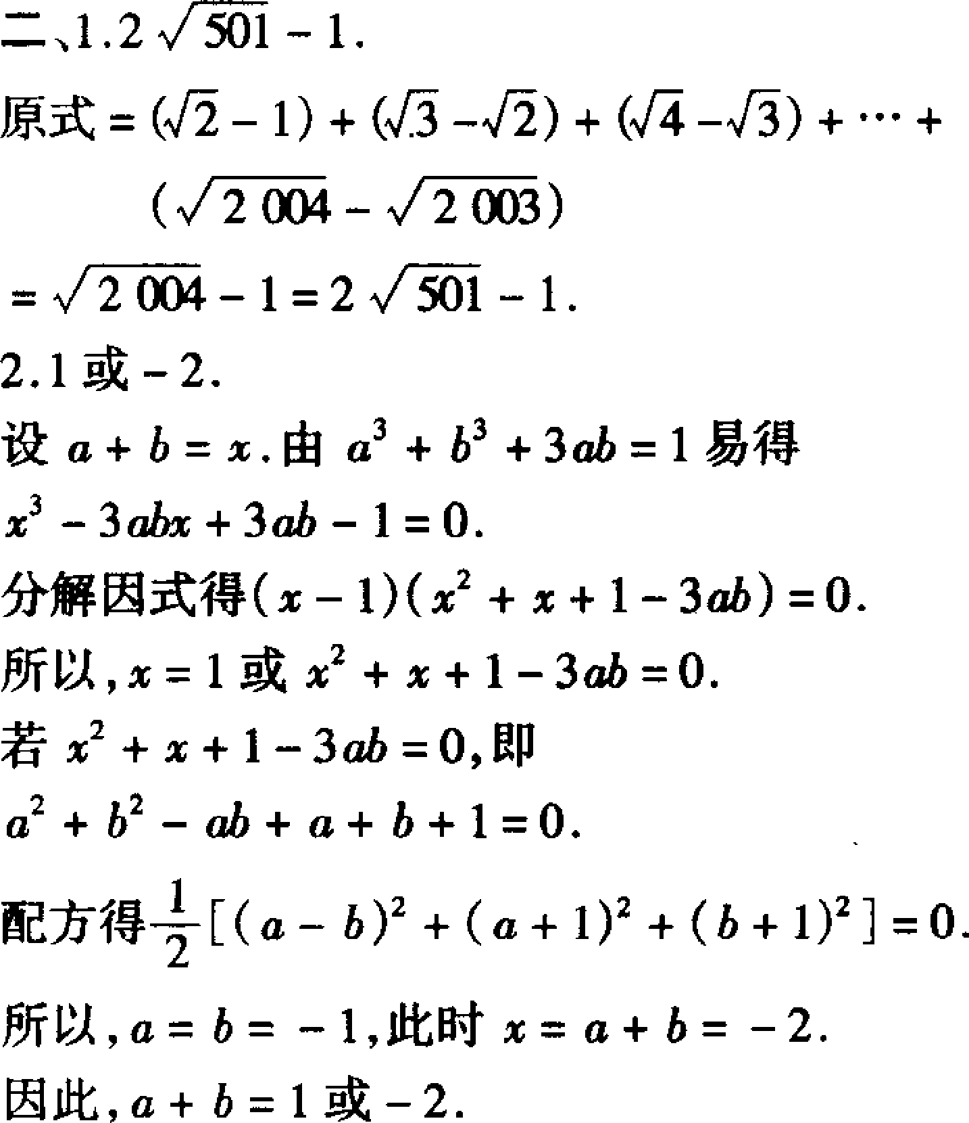
3．17．
最小三个合数为4，6和8，4+6+8=18．故17是不能表示为三个互不相等的合数之和的整数．
当m>18时，若m=2k>18，则m=4+6+2×(k-5)；若m=2k-1>18，则m=4+9+2(k一7)．
因此，任意大于18的整数均可表示为三个互不相等的合数之和．故m=17．
